UNIVERSIDADE FEDERAL DE UBERLÂNDIA FEELT – FACULDADE DE ENGENHARIA ELÉTRICA

Relatório – Comandos Básicos do Linux

Aluno:

Rodrigo Faria Argondizo -11721EAU012

Professor:
Éder Alves de Moura

Uberlândia, 07 de Outubro de 2022
1º Capítulo:

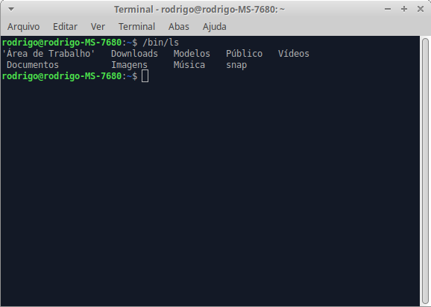
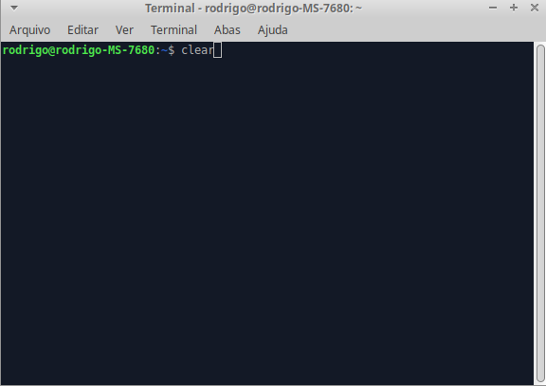
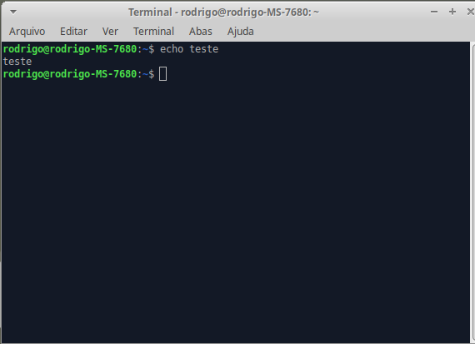
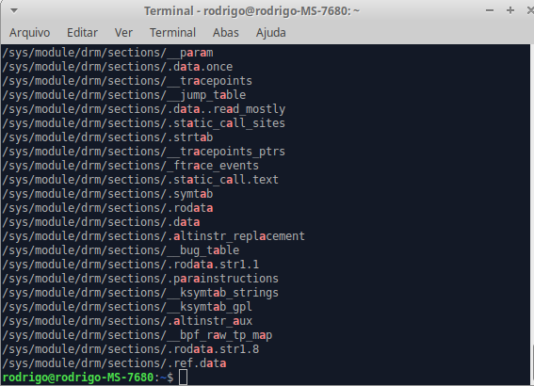

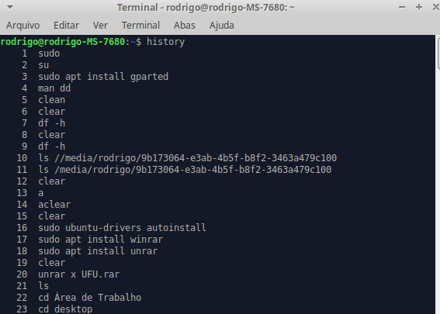
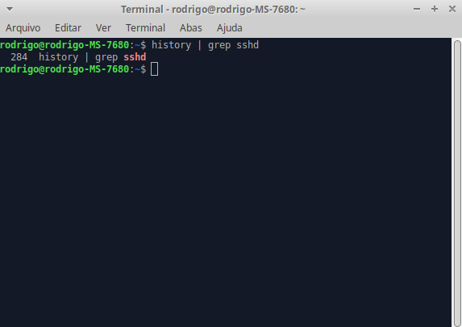

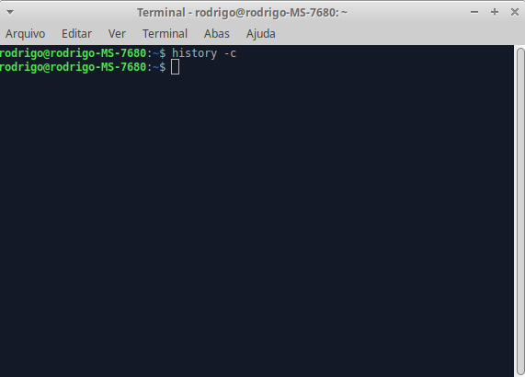
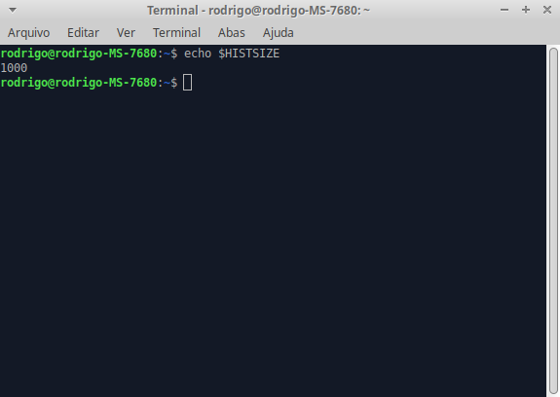
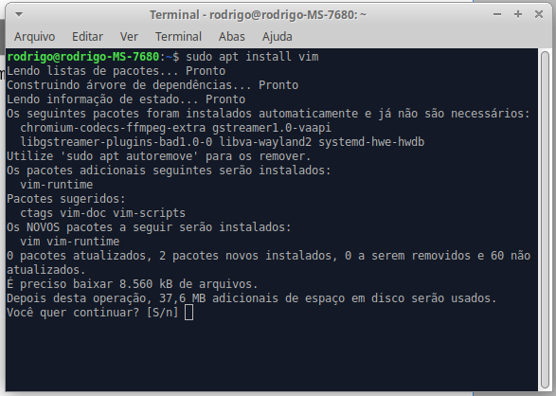

2º Capítulo:

3º Capítulo:
4º Capítulo:
5º Capítulo:
6º Capítulo:
7º Capítulo:
8º Capítulo:
9º Capítulo:
10º Capítulo:
14º Capítulo:

